1.代码修改
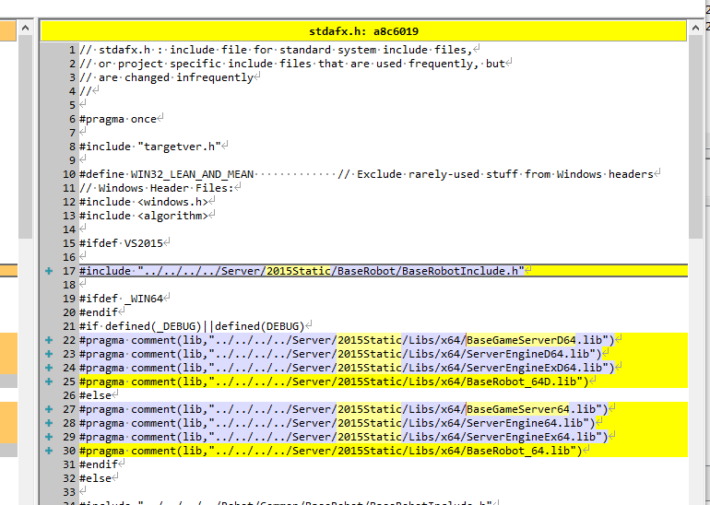
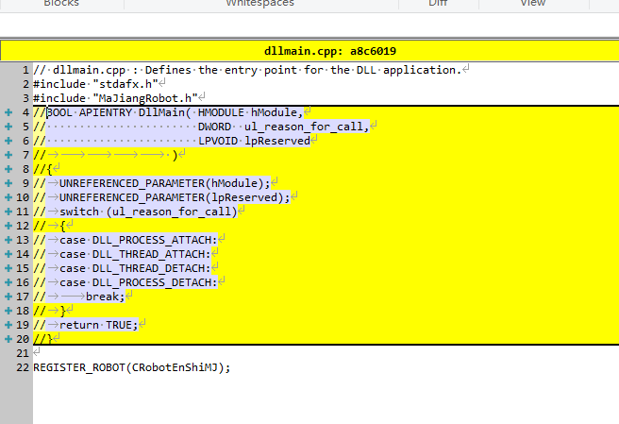
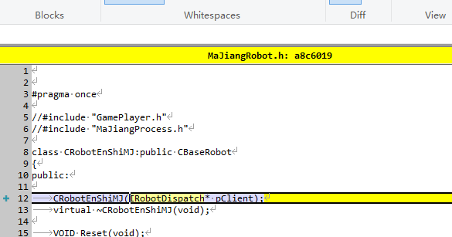

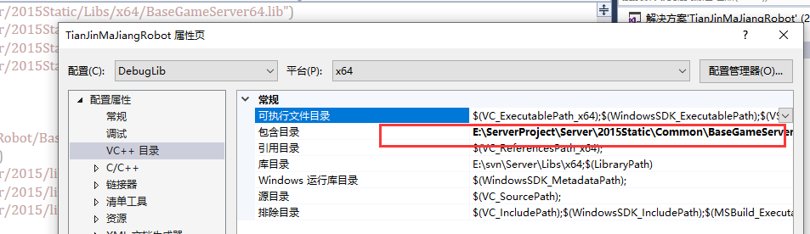

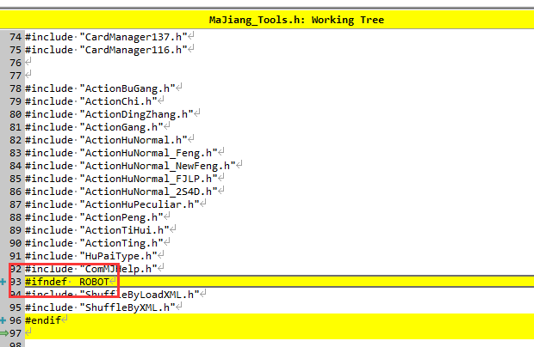
增加宏定义 _ROBOT
#ifndef _ROBOT
#include "ShuffleByLoadXML.h"
#include "ShuffleByXML.h"
#endif

2.机器人管理器启动配置
// 微乐内网ip: 192.168.67.6 ::6532
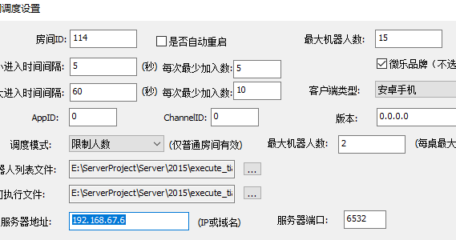
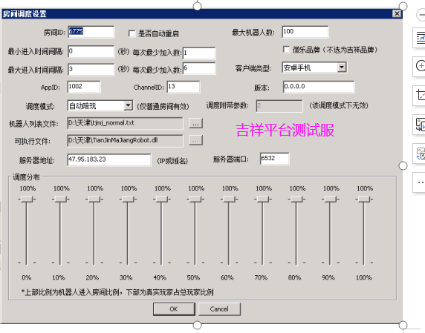

3.账号申请
//若外网需要robot账号，给DBA发MIS申请，注明：平台 及 所需账号数量，并要求修改账号 tusertableex.city=地区码，比如内蒙 tusertableex.city=150000@所有人

//2021-11-1
删除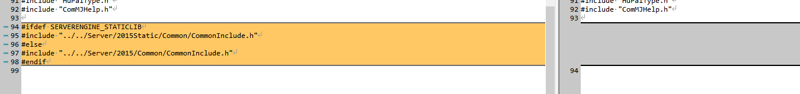
- 删除Majiang_tools，添加库引用

